 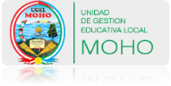 “Año de la Unidad, la Paz y el Desarrollo”

ANEXO 01

SRES.

UNIDAD DE GESTION EDUCATIVA LOCAL MOHO
Att. Oficina de Personal

CONVOCATORIA CAS-2023-UGEL MOHO

Cargo al que postula:

............................................................................................................................................................

............................................................................................................................................................

Postulante: D.N.I.:

........................................................................................ ……………………………................................

Domicilio:

………………………………………....................................................................................................................

............................................................................................................................................................

Teléfono: Correo Electrónico:

.................................................................. ………….....................................................................

Moho, enero de 2023.

